
L'histoire du film The Martian (Seul sur Mars) de Ridley Scott, montre comment un homme, Mark Watney, survit seul sur Mars grâce à ses connaissances scientifiques. L'environnement hostile de la planète représente une contrainte de taille pour les ingénieurs et les scientifiques qui travaillent pour que des hommes puissent un jour poser le pied sur la planète rouge. La NASA annonce un vol habité pour Mars dans les années 2030, l'hypothèse du film n'est donc pas irréaliste. Même si cette histoire repose sur des travaux scientifiques et des techniques aérospatiales actuelles, on peut se demander si l'histoire est bien réaliste.
Certaines questions, repérées par une barre en marge, ne sont pas guidées et demandent de l'initiative de la part du candidat. Les pistes de recherche doivent être consignées, si elles sont pertinentes, elles seront valorisées. Le barème tient compte du temps nécessaire pour explorer ces pistes et élaborer un raisonnement.
Les quatre premières parties du sujet peuvent être liées notamment concernant les applications numériques. Les deux dernières parties sont indépendantes.
Toutes les données nécessaires à la résolution du sujet sont données en fin de sujet.
I La planète Mars
Mars est la quatrième planète par ordre de distance croissante au Soleil et la deuxième par masse et par taille croissantes sur les huit planètes que compte le système solaire. Dans le référentiel héliocentrique (aussi appelé référentiel de Kepler), supposé galiléen, la trajectoire de Mars est une ellipse contenue dans le plan de l'écliptique.
Extrait de CNRS Le journal
Question : Envoyer des humains sur Mars coûterait au moins 100 ou 200 milliards de dollars et ne serait possible que vers 2050 , à condition qu'une vraie volonté politique se dégage. Ne vaut-il pas mieux continuer à envoyer des robots?
Réponse du planétologue François Forget: C'est un vieux débat, [...] les robots ne sont pas forcément plus efficaces que les humains. Par exemple, un géologue peut repérer en quelques secondes une pierre intéressante, alors qu'il faudra des jours pour la repérer en manœuvrant un rover depuis la Terre, vu que les signaux radio mettent 5 à 22 minutes entre les deux planètes. Mais il y a une alternative qui me plaît bien: envoyer des humains en orbite martienne sans qu'ils se posent à la surface. Il est en effet très difficile - et donc coûteux de poser des charges de plus d'une tonne sur Mars. Parce que l'atmosphère y est trop fine pour freiner correctement avec un parachute comme sur Terre, et trop épaisse pour ralentir juste au-dessus de la surface avec de simples rétrofusées comme sur notre Lune. Autre avantage : plus besoin de MAV pour remonter, ni d'habitat en surface. Au final, depuis l'orbite, les astronautes pourraient facilement aller se poser sur les petites lunes Phobos ou Deimos (qui n'ont presque pas de gravité), et surtout piloter en quasi temps réel des robots sophistiqués envoyés sur Mars elle-même. Une telle mission pourrait avoir lieu dès 2035.
09 novembre 2016
Q 1. En utilisant l'extrait du CNRS Le Journal, proposer un encadrement de la distance de Mars au Soleil. En déduire le demi-grand axe $a_{M}$ de l'ellipse correspondant à la trajectoire de Mars.
Q 2. Sachant que la période de révolution de Mars est $T_{M}=687$ jours, calculer la valeur de $a_{M}$. Celle valeur est-elle en accord avec les propos rapportés par l'extrait d'article précédent ? Retrouver également une estimation de la masse du Soleil.
Pour la suite, on prendra $a_{M}=228×{10}^{6} km$.
Q 3. Déterminer la valeur du champ de pesanteur sur Mars.
II Tempête sur Mars
Lors d'une sortie sur Mars, l'écran de contrôle de Mark Watney est superposé à celui de l'action (figure 1). À gauche figurent les données externes et à droite celles concernant le scaphandre. Ainsi la pression extérieure vaut $0,11psi$ (pound per square inch) alors que la pression interne est de $4,75psi$. Pour la suite on prendra les valeurs lues sur l'écran de contrôle pour les pressions et températures externes et internes (scaphandre).
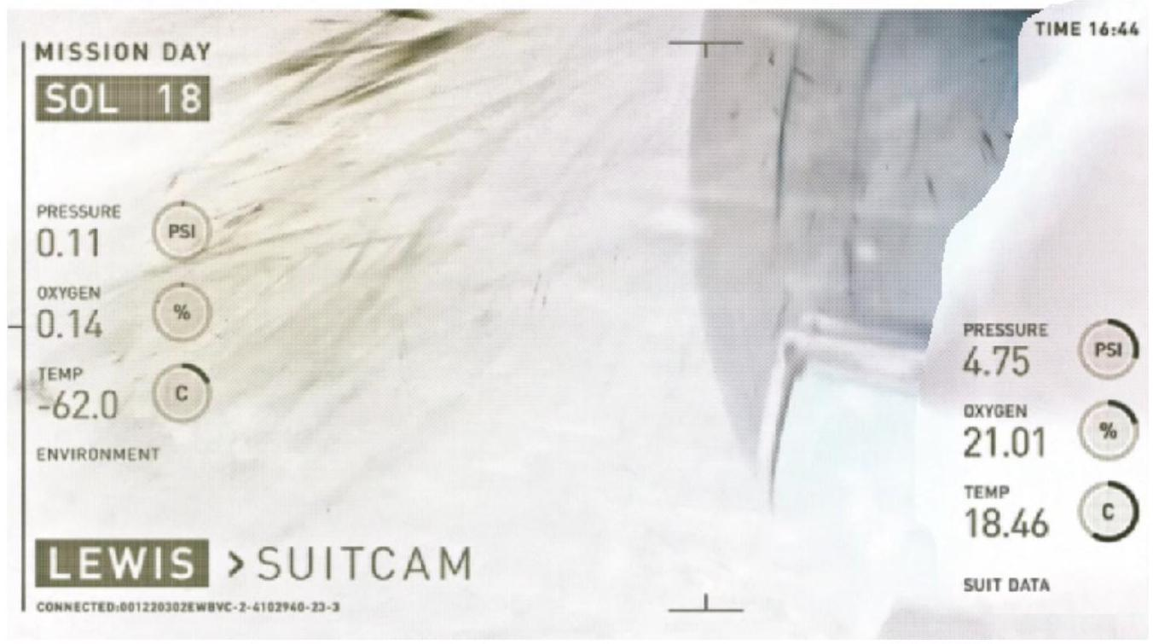
Figure 1 Écran de contrôle de Mark Watney
II.A - L'atmosphère martienne
Q 4. Un bon scientifique pourra s'étonner du pourcentage de dioxygène dans le scaphandre. Quel est le problème?
Q 5. Estimer la masse volumique $ρ$ de l'atmosphère martienne. Comparer à celle de l'atmosphère de la Terre.
Q 6. Tracer l'allure du diagramme $P(T)$ de l'eau en plaçant en particulier le point triple $\left(611 Pa,0,01 ^{∘}C\right)$ et le point critique ( $22MPa,{374}^{∘}C$ ). Préciser la signification physique de ces points.
Q 7. Dans quel état se trouve l'eau sur Mars?
Q 8. Au cours d'une tempête martienne, la combinaison de Mark Watney est percée. Donner deux raisons pour lesquelles Mark Watney ne peut pas survivre dans ces conditions. (On supposera que le scaphandre se dépressurise en restant à température constante.)
II.B - Une tempête martienne peut-elle faire basculer le VAM?
Les coéquipiers de Mark Watney doivent faire décoller le VAM (Véhicule Ascensionnel Martien, figure 2) pris dans une tempête avant que celui-ci ne bascule et tombe sous la force du vent. Pour étudier le réalisme de la scène, on modélise le VAM (masse estimée : 10 tonnes) par un cylindre de diamètre $2R=10 m$ et de hauteur $H=20 m$.
Q 9. Calculer le poids du VAM sur Mars.
Q 10. Évaluer la force de traînée s'exerçant sur le VAM pour un vent de $120 km⋅{ h}^{−1}$ sur Mars (vitesse maximale mesurée). Sur Terre, donner l'ordre de grandeur de la vitesse d'un vent qui produirait une force de cette valeur.
Q 11. Dans l'hypothèse où le VAM ne glisse pas, on le suppose «ancré » au point $O$ (figure 2). Déterminer la vitesse du vent lorsque le VAM commence à se pencher ( $α$ est alors nul) ; on admettra que le coefficient de traînée vaut $c_{D}=0,4$. Commenter.
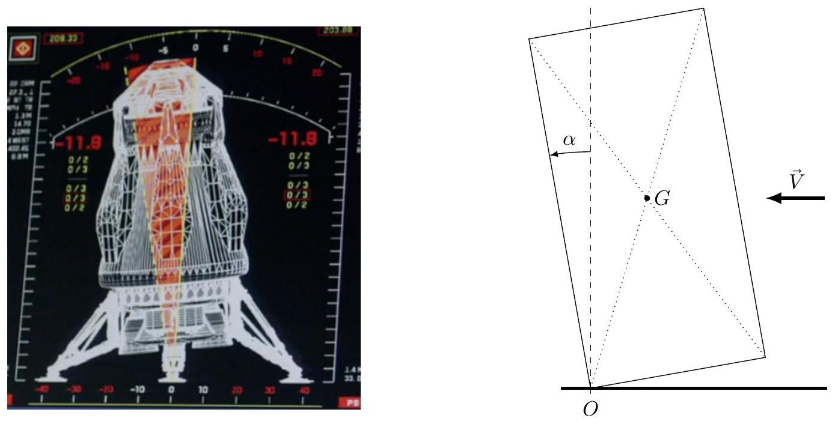
Figure 2 Basculement du VAM
III Dimensionnement des panneaux solaires
Étant donnés d'importants problèmes logistiques, les ingénieurs martiens envisagent des modules d'habitations cylindriques gonflables. En plus des problèmes liés à la différence de pression entre l'intérieur (à la pression terrestre) et l'extérieur, se pose également le problème du chauffage de ces modules. Dans la suite on considère que le chauffage est assuré par une pompe à chaleur (récepteur ditherme dont la finalité est de fournir de l'énergie à la source chaude) qui maintient une température interne de $T_{i}={20}^{∘}C$. Le module (figure 3) est un cylindre de diamètre $2R=2 m$ et de longueur $L=6 m$ dont l'isolation est assurée par une couche d'épaisseur $e=15 cm$ de dioxyde de carbone. On donne la conductivité thermique du ${CO}_{2}$ dans les conditions du module $λ=15 mW⋅{ m}^{−1}⋅{ K}^{−1}$.
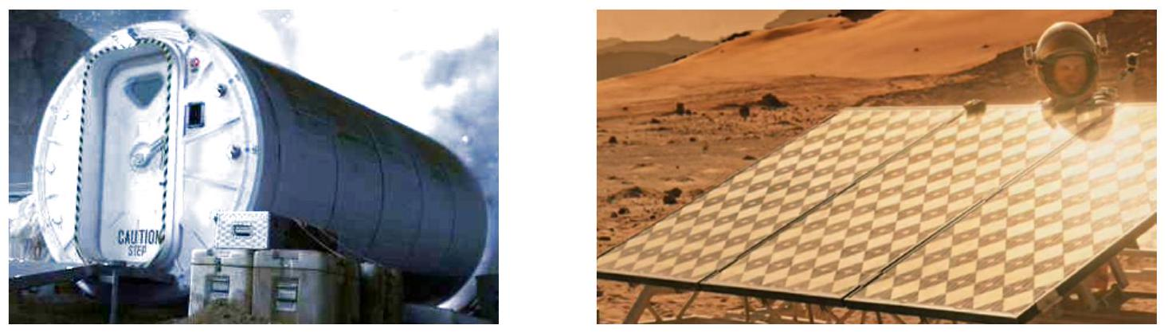
Figure 3 Habitat et panneaux solaires
Q 12. Définir et déterminer l'efficacité maximale (efficacité de Carnot) d'une pompe à chaleur, en proposant une démonstration et une application numérique.
Q 13. Estimer la résistance thermique du module entre l'intérieur et l'extérieur, en admettant que le flux thermique est uniquement radial. On néglige les flux thermiques à travers les bases du cylindre.
Q 14. En admettant que la machine fonctionne avec une efficacité égale à $34\%$ de l'efficacité théorique de Carnot, calculer la puissance $P_{M}$ à fournir pour maintenir le module à $T_{i}$.
Q 15. L'énergie nécessaire pour alimenter le module en énergie provient de panneaux photovoltaïques dont le rendement de conversion est estimé à $20\%$. Les panneaux reçoivent du soleil la puissance surfacique $P_{S}=490 W⋅{ m}^{−2}$. Quelle est la surface de panneaux solaires nécessaire ? Commenter le résultat au regard de la figure 3.
IV Sauvetage de Mark Watney par le vaisseau Hermès
Cette opération consiste à envoyer Mark Watney dans l'espace, grâce à un VAM, et à l'intercepter depuis le vaisseau Hermès «en plein vol », comme représenté figure 5. L'enjeu est donc que L'Hermès et Mark Watney se retrouvent au même endroit, au même moment avec une vitesse relative nulle.
IV.A - Trajectoire du vaisseau Hermès
Dans cette sous-partie, on se place dans le référentiel de Kepler.
Le vaisseau Hermès est utilisé pour les trajets Terre-Mars au cours desquels le vaisseau n'est soumis qu'à l'attraction du Soleil. L'orbite de transfert utilisée est une orbite de transfert de Hohmann : ellipse dont le périhélie est un point de l'orbite de la Terre et l'aphélie un point de l'orbite de Mars (figure 6). On supposera, pour simplifier, que les orbites de la Terre et de Mars sont circulaires de rayons respectifs $a_{T}$ et $a_{M}$.
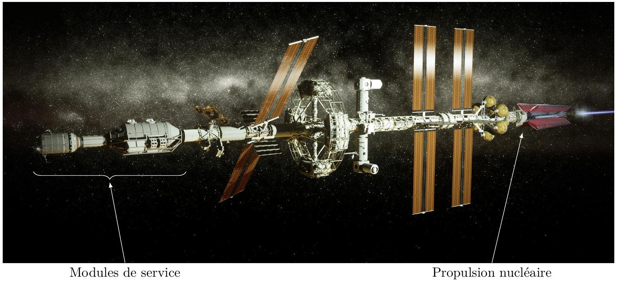
Figure 4 Le vaisseau Hermès
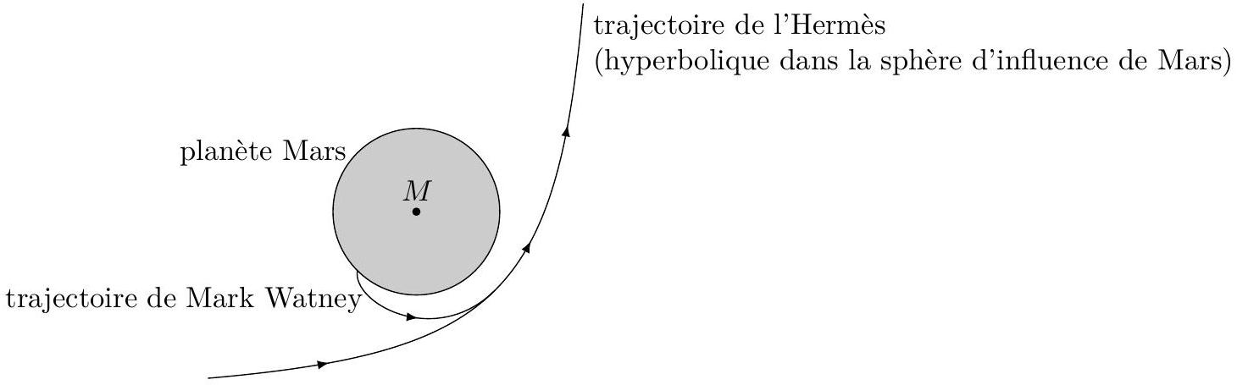
Figure 5 Principe de la récupération de Mark Watney
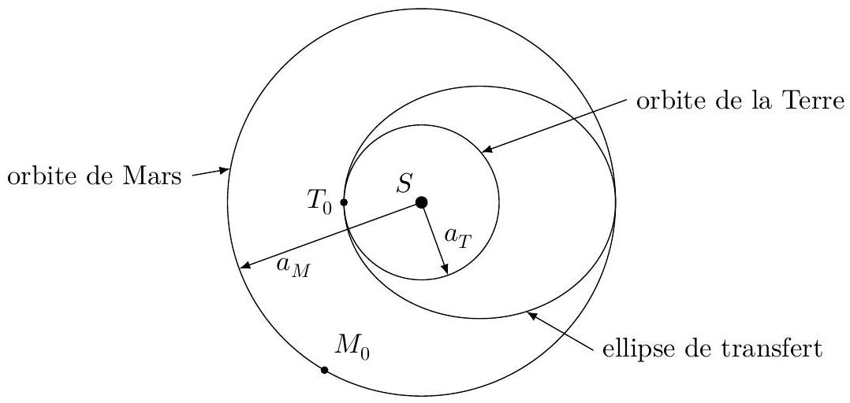
Figure 6
Q 16. Déterminer le demi grand axe $a$ de l'ellipse de transfert.
On considère le transfert du vaisseau de la Terre vers la planète Mars, les positions initiales de la Terre et de Mars étant notées respectivement $T_{0}$ et $M_{0}$.
Q 17. Déterminer la durée du transfert. En déduire la position de Mars au moment du lancement sur Terre $\left(M_{0}\right)$. En déduire également la position de la Terre au moment de l'arrivée du vaisseau à proximité de Mars (les positions de la Terre et de Mars seront à ce moment là notées respectivement $T_{1}$ et $M_{1}$ ).
Q 18. Montrer qu'un nouveau transfert, à partir de la Terre, ne peut avoir lieu qu'environ 780 jours après le premier lancement (période synodique).
Q 19. Une fois le vaisseau arrivé au voisinage de la planète Mars ( $M_{1},T_{1}$ ), combien de temps faut-il attendre pour envisager un transfert d'Hohmann permettant de ramener le vaisseau à proximité de la Terre ? On notera $T_{2}$ et $M_{2}$ les positions respectives de la Terre et de Mars au début de ce second transfert.
Q 20. Représenter les points $T_{0},M_{0},T_{1},M_{1},T_{2}$ et $M_{2}$, ainsi que les orbites d'aller et de retour, sur un schéma reproduisant la figure 6.
Q 21. En déduire qu'une mission aller-retour vers Mars dure au minimum 972 jours. Sachant qu'entre le départ de l'Hermès vers la Terre, suite à la tempête, et son retour sur Mars, il s'est écoulé 549 jours, commenter.
IV.B - La récupération de Mark Watney
Q 22. Au cours de l'opération de sauvetage, le vaisseau Hermès doit réduire brutalement sa vitesse de $30 m⋅{ s}^{−1}$. Pour cela les astronautes ont l'idée de vider brutalement un ou des modules de l'Hermès de son air (modules de service sur la figure 4) et de profiter de la propulsion par réaction qui en découle pour freiner. On admet que la vitesse d'éjection des gaz est de l'ordre de $500 m⋅{ s}^{−1}$ (ordre de grandeur de la vitesse d'agitation thermique des molécules de l'air de la cabine). Estimer l'ordre de grandeur du volume total des différents modules à vider de façon à freiner correctement le vaisseau Hermès. Commenter.
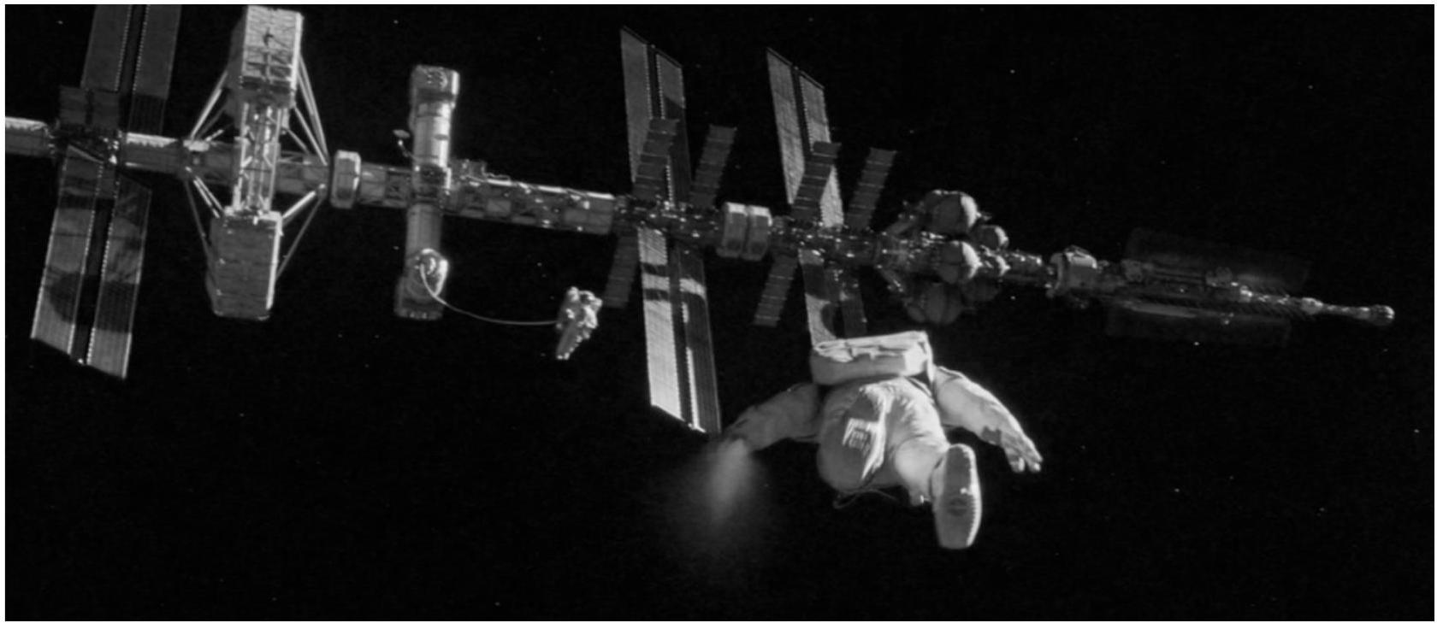
Figure 7 Mark Watney se propulsant vers l'Hermès
Q 23. Au moment du sauvetage, Mark Watney s'aperçoit qu'il est encore trop loin de l'Hermès. il décide alors de percer sa combinaison (trou de diamètre de l'ordre de $1{ cm}^{2}$ ) pour se propulser. De quelle force de poussée dispose-t-il alors ? Commenter votre résultat. Commenter également la photo (figure 7) représentant Mark Watney se propulsant vers l'Hermès.
V Fabrication d'eau sur Mars
Mark Watney est bien conscient que l'eau est l'une des clefs de sa survie sur Mars. Il n'en manque pas grâce à l'ingéniosité des procédés développés dans le domaine spatial mais il a besoin d'énormes quantités d'eau pour arroser ses plants de pomme de terre et assurer son alimentation en attendant l'aide hypothétique de la Terre. Heureusement, outre sa qualité de botaniste, il a des notions élémentaires de mécanique, de physique et de chimie.
Mark Watney estime avoir besoin de 600 L d'eau, qu'il décide d'obtenir par combustion de dihydrogène par le dioxygène. Il peut obtenir le dihydrogène par décomposition de l'hydrazine et le dioxygène par réduction du ${CO}_{2}$ en CO à haute température ( ${800}^{∘}C$ ) selon la réaction $2{CO}_{2}→O_{2}+2CO$ en phase gazeuse.
L'hydrazine dont il souhaite tirer le dihydrogène avant de le «brûler » pour former l'eau est un carburant notamment utilisé dans la conquête spatiale. Les réactions chimiques de décomposition de l'hydrazine en molécules de $N_{2}$ et $H_{2}$, en présence d'iridium comme catalyseur, sont les suivantes (en phase gazeuse) :
$$\begin{matrix}3{ N}_{2}H_{4} & =4{NH}_{3}+N_{2} \\ { N}_{2}H_{4} & =N_{2}+2H_{2} \\ 4{NH}_{3}+N_{2}H_{4} & =3{ N}_{2}+8H_{2}\end{matrix}$$
Q 24. Proposer des formules de Lewis pour l'hydrazine $N_{2}H_{4}$, l'ammoniac ${NH}_{3}$ et le diazote $N_{2}$.
Q 25. Déterminer le volume d'hydrazine (densité 1,02 ) nécessaire pour obtenir les 600 L d'eau liquide voulus par Mark Watney.
Q 26. La présence du catalyseur d'iridium modifie-t-elle l'état d'équilibre?
Q 27. L'iridium cristallise dans un réseau cubique à faces centrées avec une densité de 22,5 . Représenter cette maille cristalline. Estimer le rayon atomique de l'iridium.
Q 28. Calculer la constante thermodynamique de la réaction $2{CO}_{2}=O_{2}+2CO$ à ${800}^{∘}C$ en phase gazeuse. Commenter.
Q 29. Comment évolue la réaction $2{CO}_{2}=O_{2}+2CO$ si on diminue la température ? Justifier.
Q 30. Quelle est la température maximale atteinte lors de la combustion du dihydrogène ?
VI Peut-on cultiver des pommes de terre sur Mars?
Pour s'alimenter Mark Watney fait pousser des pommes de terre dans le sol martien en utilisant les selles récupérées dans les toilettes de la mission. Les selles contiennent des bactéries nécessaires à une culture. Néanmoins, les sondes Viking ont montré qu'un tel sol, particulièrement oxydant, tue toutes les bactéries, à fortiori celles des selles. Dans cette partie, afin d'étudier l'action oxydante du sol sur les bactérie on utilise la bactérie $E$. coli comme organisme modèle et on modélise le stress oxydant par l'action du peroxyde d'hydrogène $H_{2}O_{2}$.
VI.A - Métabolisme de la bactérie
Le peroxyde d'hydrogène est un sous-produit du métabolisme des cellules, sa production suit une cinétique d'ordre 0 de constante de vitesse $k_{p}=15μ mol⋅{ L}^{−1}⋅{ s}^{−1}$. Pour lutter contre le peroxyde d'hydrogène, la bactérie a développé un arsenal de défense dont les principales actrices sont les enzymes alkylhydroperoxydase (notée Ahp) et catalase (notée Cat). Le peroxyde d'hydrogène est également capable de diffuser à travers la paroi de la bactérie. Dans la suite on considère que les concentrations à l'intérieur de la bactérie et à l'extérieur sont uniformes. Le modèle complet a été développé par Uhl et Dukan (PLoS One. $2016;11(8)$ ).
VI.A.1) La bactérie est modélisée par une sphère de volume total $V_{i}$ de rayon externe $R$ et d'épaisseur de paroi $e$. On note $ϕ$ le flux de peroxyde d'hydrogène ( $enmol⋅s^{−1}$ ) sortant de la bactérie à travers sa paroi et $D$ le coefficient de diffusion particulaire du peroxyde d'hydrogène dans la paroi.
Dans l'hypothèse d'un régime stationnaire, on définit une résistance particulaire $R_{p}$ à l'aide de l'expression
$$ϕ=\frac{{\left[H_{2}O_{2}\right]}_{i}−{\left[H_{2}O_{2}\right]}_{e}}{R_{p}}$$
où ${\left[H_{2}O_{2}\right]}_{i}$ est la concentration en peroxyde d'hydrogène à l'intérieur de la bactérie et ${\left[H_{2}O_{2}\right]}_{e}$ sa concentration dans le milieu extérieur.
Q 31. Citer deux autres domaines de la physique utilisant la notion de résistance. Préciser les analogies.
Q 32. Exprimer $R_{p}$ en fonction de $e,D$ et $R$.
Q 33. Simplifier cette expression dans l'hypothèse où $e≪R$.
Q 34. Proposer une valeur numérique de $R_{p}$.
Q 35. Montrer que la loi de cinétique de diffusion à travers la membrane peut s'écrire sous la forme
$$\frac{d{\left[H_{2}O_{2}\right]}_{i}}{ dt}=±k_{d}\left({\left[H_{2}O_{2}\right]}_{i}−{\left[H_{2}O_{2}\right]}_{e}\right)$$
Q 36. Quel signe doit-on choisir sachant que $k_{d}>0$ ? Exprimer $k_{d}$ en fonction de $e,D$ et $R$ et proposer une application numérique.
VI.A.2) Les enzymes présentes dans la bactérie obéissent à une cinétique, dite michaelienne, où la vitesse de réaction a la forme générale
$$v=−\frac{d[S]}{dt}=\frac{v_{max}[S]}{[S]+K_{M}}$$
où $v_{\text{max }}$ et $K_{M}$ (constante de Michaelis) sont des constantes caractéristiques de l'enzyme et $S$ représente le composé chimique décomposé par l'enzyme.
Q 37. Quelle est la dimension de la constante $K_{M}$ ? Quel sens concret peut-on donner au paramètre $K_{M}$ ?
VI.A.3) La dynamique du peroxyde d'hydrogène est donc décrite par le système présenté figure 8.
Réactions associées à $H_{2}O_{2}$ | Équations chimiques | Loi de vitesse
Production métabolique | $$∅→H_{2}O_{2}$$ | ordre 0
Décomposition par Ahp | $$H_{2}O_{2}→H_{2}O+\frac{1}{2}O_{2}$$ | $$v^{Ahp}=\frac{v_{max}^{Ahp}\left[H_{2}O_{2}\right]}{\left[H_{2}O_{2}\right]+K_{M}^{Ahp}}$$
Décomposition par Cat | $$H_{2}O_{2}→H_{2}O+\frac{1}{2}O_{2}$$ | $$v^{Cat}=\frac{v_{max}^{Cat}\left[H_{2}O_{2}\right]}{\left[H_{2}O_{2}\right]+K_{M}^{Cat}}$$
Diffusion membranaire | $H_{2}O_{2}→$ extérieur | $$v=±k_{d}\left({\left[H_{2}O_{2}\right]}_{i}−{\left[H_{2}O_{2}\right]}_{e}\right)$$

Figure 8
On note $N$ le nombre de bactéries dans le milieu extérieur. Le volume extérieur est noté $V_{e}$. La densité de bactéries est alors notée $n=N/V_{e}$.
Q 38. Préciser les degrés d'oxydation de l'oxygène dans les trois molécules de la réaction $H_{2}O_{2}→H_{2}O+\frac{1}{2}O_{2}$. Comment nomme-t-on se type de réaction en chimie ?
Q 39. Calculer la constante thermodynamique de cette réaction de décomposition à ${25}^{∘}C$. Commenter.
Q 40. Donner les équations différentielles associées au système dynamique ci-dessus vérifiées par ${\left[H_{2}O_{2}\right]}_{i}$ et ${\left[H_{2}O_{2}\right]}_{e}$.
En condition physiologique, sans stress exogène, on admet que $\left[H_{2}O_{2}\right]≪K_{M}^{Ahp}$ et $\left[H_{2}O_{2}\right]≪K_{M}^{Cat}$. Ces hypothèses seront vérifiées à postériori.
Q 41. Déterminer la concentration en peroxyde d'hydrogène à l'équilibre à l'intérieur des cellules.
Q 42. Faire l'application numérique, commenter.
VI.B - Situation de stress oxydant
On considère désormais une situation de stress oxydant produit par l'ajout d'une importante quantité de peroxyde d'hydrogène exogène (c'est-à-dire introduite à l'extérieur de la bactérie) : on suppose que les bactéries se trouvent dans un milieu où la concentration extérieure en peroxyde d'hydrogène vaut initialement $1 mol⋅{ L}^{−1}$. Tant que la concentration exogène est très élevée, les bactéries sont submergées et par conséquent elles voient leur concentration interne en peroxyde d'hydrogène atteindre quasi instantanément la valeur exogène (la diffusion n'est plus limitante).
Q 43. Proposer une approximation à l'équation différentielle vérifiée par ${\left[H_{2}O_{2}\right]}_{i}$ dans le cas du stress exogène proposé (tant qu'il est important).
Q 44. En déduire la quantité (en mole) de peroxyde d'hydrogène décomposé par seconde et par bactérie.
Q 45. Combien de temps faudra-t-il à $n={10}^{7}$ bactéries par mL pour décomposer la moitié du peroxyde d'hydrogène externe introduit ? Même question pour ${10}^{9}$ bactéries par mL . Commenter.
Données
Terre-Mars
 | Terre | Mars
Composition de l'atmosphère | $$N_{2}(77\%),O_{2}(21\%)$$ | $${CO}_{2}(95\%),N_{2}(2,7\%)$$
Rayon des planètes $(km)$ | 6380 | 3390
Densité globale | 5,5 | 3,9

Grandeurs thermodynamiques entre $0^{∘}C$ et ${1000}^{∘}C$ (approximation d'Ellingham)
 | $${CO}_{2( g)}$$ | $$O_{2( g)}$$ | $${CO}_{(g)}$$ | $$H_{2( g)}$$ | $$H_{2}O_{(g)}$$
Enthalpie standard de formation $\left(kJ⋅{mol}^{−1}\right)$ | -394 |  | -111 |  | -242
Entropie standard molaire $\left(J⋅{mol}^{−1}⋅{ K}^{−1}\right)$ | 214 | 237 | 198 | 130 | 189
Capacité thermique molaire $\left(J⋅{mol}^{−1}⋅{ K}^{−1}\right)$ | 49,0 | 34,0 | 32,0 | 30,0 | 37,0

Au sujet de E. coli
 | Notation | Valeurs
Production de $H_{2}O_{2}$ | $$k_{p}$$ | $$15μ mol⋅{ L}^{−1}⋅{ s}^{−1}$$
Constante de Michaelis pour Catalase | $$K_{M}^{\text{Cat }}$$ | $$5,9×{10}^{−3} mol⋅{ L}^{−1}$$
Constante de Michaelis pour Ahp | $$K_{M}^{Ahp}$$ | $$1,2×{10}^{−6} mol⋅{ L}^{−1}$$
Vitesse maximale pour Catalase | $$v_{\text{max }}^{\text{Cat }}$$ | $$4,9×{10}^{−1} mol⋅{ L}^{−1}⋅{ s}^{−1}$$
Vitesse maximale pour Ahp | $$v_{\text{max }}^{\text{Ahp }}$$ | $$6,6×{10}^{−4} mol⋅{ L}^{−1}⋅{ s}^{−1}$$
Coefficient de diffusion membranaire pour $H_{2}O_{2}$ | $$D$$ | $$2,0×{10}^{−13}{ m}^{2}⋅{ s}^{−1}$$
Volume d'une bactérie | $$V_{i}$$ | $$3,2×{10}^{−15} L$$
Épaisseur de la paroi | $$e$$ | 9 nm

$$\begin{matrix} & E^{∘}\left(H_{2}O_{2}/H_{2}O\right)=1,77 V \\ & E^{∘}\left(O_{2}/H_{2}O_{2}\right)=0,69 V \\ & \frac{RT}{F}ln⁡10≈0,06 V\end{matrix}$$
Constante gravitationnelle | $$G=6,67×{10}^{−11}{ m}^{3}⋅{ kg}^{−1}⋅{ s}^{−2}$$
Célérité de la lumière | $$c=3,00×{10}^{8} m⋅{ s}^{−1}$$
Constante d'Avogadro | $$N_{A}=6,022×{10}^{23}{ mol}^{−1}$$
Constante des gaz parfaits | $$R=8,314 J⋅{ K}^{−1}⋅{ mol}^{−1}$$
Masses molaires ( $g⋅{mol}^{−1}$ ) | $$H=1,C=12, N=14,O=16$$
Viscosité du ${CO}_{2}$ (supposée indépendante de la température) | $$η=1,07×{10}^{−5} Pa⋅ s$$
Viscosité de l'air terrestre (à $15 ^{∘}C$ ) | $$η_{T}=1,79×{10}^{−5} Pa⋅ s$$
Distance Terre-Soleil | $a_{T}=1$ u.a. $=1,50×{10}^{8} km$
Température de la surface du Soleil | $$T_{s}=5778 K$$
Rayon du Soleil | $$R_{s}=6,96×{10}^{5} km$$
Masse du vaisseau Hermès | $$≈500t$$

$$1psi=0,0689bar$$
Pression de vapeur saturante de l'eau en fonction de la température
$$t\left( ^{∘}C\right)$$ | $$P_{s}( Pa)$$ | $$t\left( ^{∘}C\right)$$ | $$P_{s}( Pa)$$ | $$t\left( ^{∘}C\right)$$ | $$P_{s}( Pa)$$ | $$t\left( ^{∘}C\right)$$ | $$P_{s}( Pa)$$
-75 | 0,122 | -40 | 12,84 | 0 | 611,15 | 35 | 5626,7
-70 | 0,261 | -35 | 27,71 | 5 | 872,60 | 40 | 7381,4
-65 | 0,540 | -30 | 38,01 | 10 | 1228,1 | 45 | 9589,8
-60 | 1,080 | -25 | 63,29 | 15 | 1705,6 | 50 | 12344
-55 | 2,093 | -20 | 103,26 | 20 | 2338,8 | 55 | 15752
-50 | 3,936 | -15 | 165,30 | 25 | 3169,0 | 60 | 19932
-45 | 7,202 | -10 | 259,90 | 30 | 4245,5 | 65 | 25022

d'après CRC Handbook of Chemistry and Physics - 2004
Coefficient de traînée
Le graphe donné figure 9 représente l'évolution du coefficient de traînée d'un cylindre de diamètre $D$, de longueur $L$, placé dans un écoulement uniforme d'un fluide de masse volumique $ρ$ et de viscosité dynamique $μ$, de vitesse $V_{∞}$, perpendiculaire à son axe.
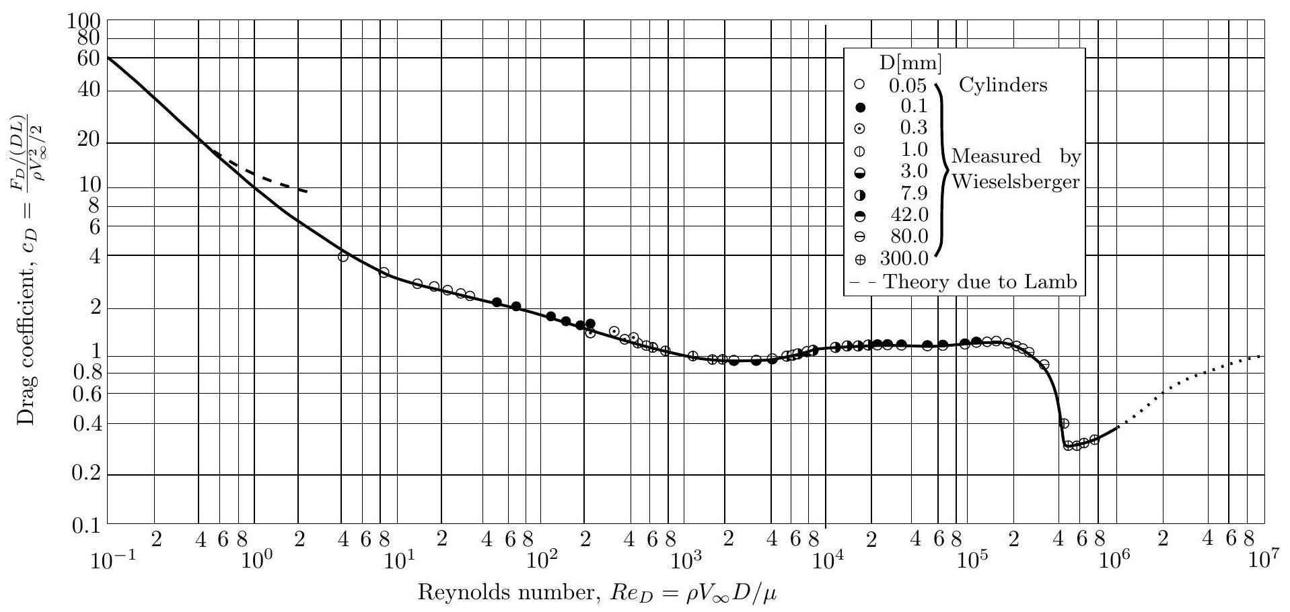
Figure 9 Coefficient de trainée en fonction du nombre de Reynolds

